### Этап 1. Выполнил Нурматов Руслан

1. создайте локальный репозиторий и инициализируйте его

Первым шагом создаём локальную репозиторию и инициализируем его:

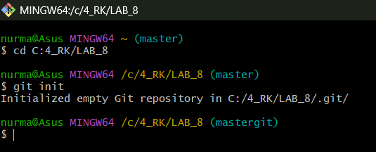

1. свяжите созданный репозиторий с удаленным (FinalWork);

Далее получаем ссылку на нашу удалённую репозиторию и связываем его с локальном, который мы только что создали:

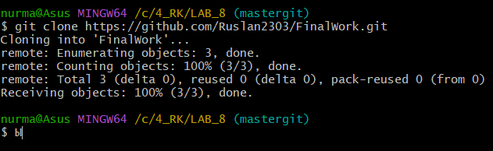

1. убедитесь в том, что привязка прошла успешно, выполнив соответствующую команду;

Для того чтобы убедиться, что мы подключились к удалённому репозиторию, используем команду git log

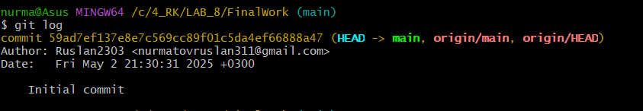

1. извлеките и загрузите в локальный репозиторий содержимое из удаленного репозитория;

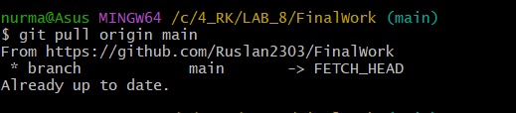

1. создайте в своем локальном репозитории новый файл .docx, содержащий отчет по данной лабораторной работе;

Создана отчет по текущему лабораторной работе в папке нашей локальной репозиторий:

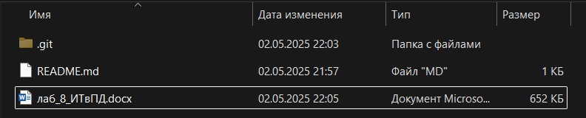

1. зафиксируйте изменения, выполнив соответствующие команды;

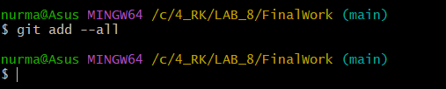

1. добавьте в локальный репозиторий файлы проекта по дисциплине «Программирование» за первый семестр (порядковый номер лабораторной, которую нужно взять, соответствует номеру бригады.

Исходя от того, что у нас с Кириллом номер бригады четвёртый, мы брали отчёт по 4-ому лабораторной работы и скопировали его в нашу папку проекта:

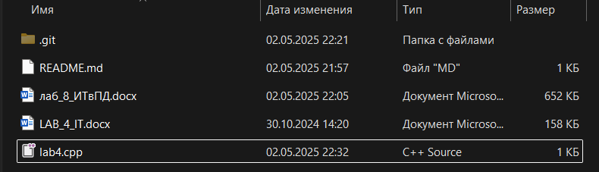

1. зафиксируйте изменения, выполнив соответствующие команды;

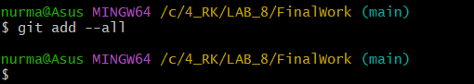

1. отправьте зафиксированные изменения в удаленный репозиторий в главную ветку.

Сначала делаем коммит и используем команду git push

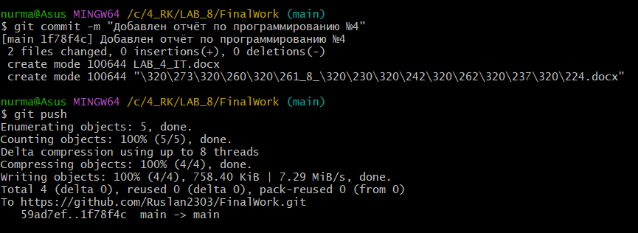

Результате успешно синхронизировано

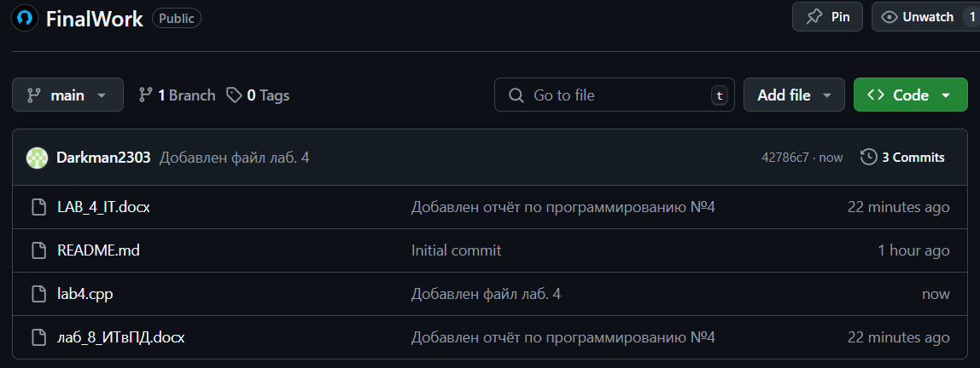

# Изменения в коде проекта, внесённые Кириллом Феденко:

## Создание новой ветки

1. 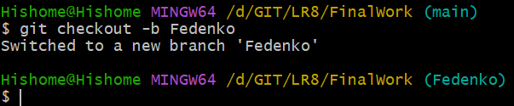Была создана и выбрана в качестве активной новая ветка, названная по фамилии участника, командой **git checkout -b Fedenko**

## Изменение кода проекта

1. В папке проекта был открыт файл **«lab4.cpp»** 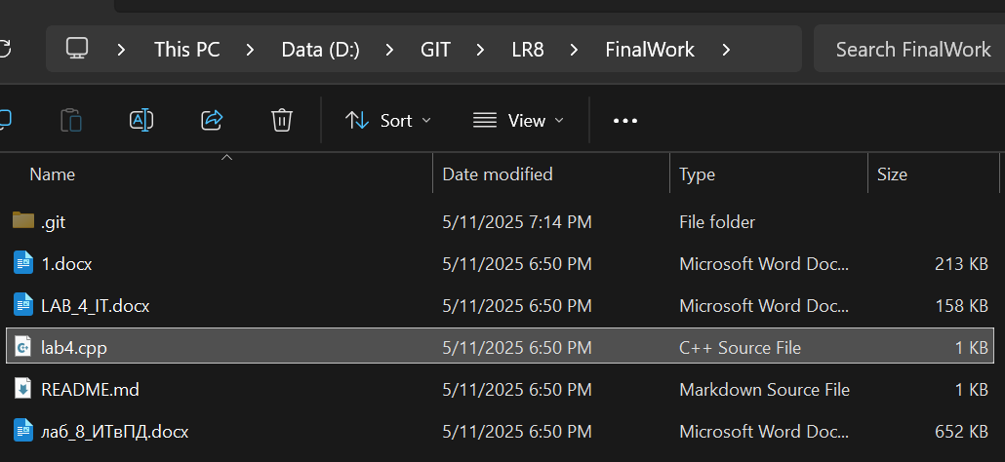
2. В файл **«lab4.cpp»** были добавлены следующие изменения:
   * комментарий, объясняющий назначение первой переменной
   * 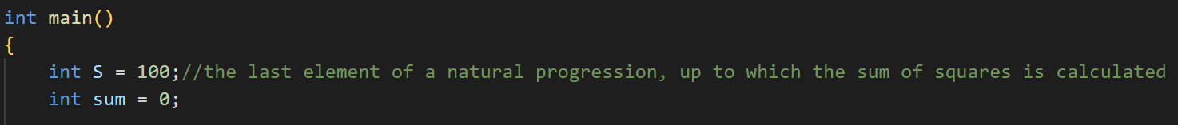проверка первой переменной на положительность с выводом сообщения об этом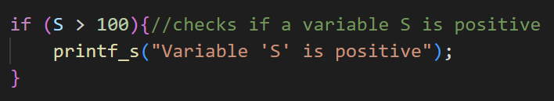 и комментарием
3. Изменения были зафиксированы командой **git commit -a -m «add comment, positivity check, and results output to the S variable»**
4. Файл «lab4.cpp» добавлен в систему контроля версий, сделан коммит командами git add Task1.txt и git commit -m «add file Task1.txt» 